miniob 参赛总结
谢宝玛 1120233506
最终得分：160
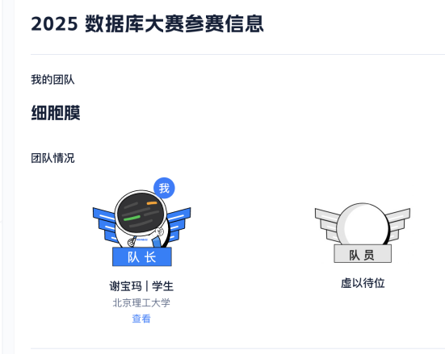
github地址：https://github.com/xiebaoma/xbm-miniob
github提交截图：
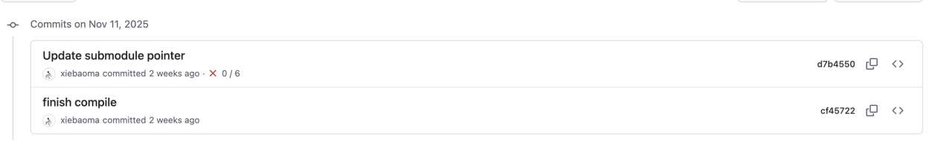

参赛感受

1. 比赛准备阶段
在正式参与比赛之前，我对数据库系统有过一定的学习和使用经验，但大多停留在应用层面：会写 SQL，了解事务与索引的基本概念，也对常见存储结构有一些理论理解。然而，当真正面对一个可以编译、调试、修改的真实数据库框架时，我意识到自己对数据库内部结构的认知依然相对零散，需要在比赛前进行系统的整理和准备。
首先，在知识储备方面，我重新梳理了数据库的核心概念：
- SQL 层面：熟悉常见的查询语句、算子语义、多表连接逻辑等，为后续实现相关功能提供参考。
- 存储结构：复习了记录页、元数据页、索引页的基本组成，理解页式存储与磁盘访问的性能特点。
- 执行器（Executor）：重点关注算子树执行方式，理解如 TableScan、Predicate、Join 等算子的关系。
- 优化器（Optimizer）：了解基于规则的简单优化流程，为后续题目涉及到的优化逻辑打下基础。
在编程能力方面，我原本有一定的 C/C++ 编码经验，但主要集中在项目实现和课程实验中。本次比赛的框架更接近工业级工程代码，因此我必须提高自己阅读大型 C++ 工程的能力，尤其是：
- 面向对象设计
- 模块化结构与抽象层划分
- 指针管理和内存访问
- 错误处理与日志系统
MiniOB 的代码框架相对清晰，但模块较多，从 parser 到 executor、从 record 到 index，都需要建立起整体的结构图。我在准备阶段主要通过以下方式来理解框架：
- 从入口函数和 SQL 执行链路入手，整体把握数据流的方向；
- 梳理各模块之间的依赖关系，例如执行器依赖 plan node，plan node 又依赖 parser 解析结果；
- 对关键模块进行断点调试，让代码执行路径在脑中形成可视化的结构；
- 阅读 README 与部分关键设计文档，结合源码理解模块设计意图。
在准备过程中，我大量使用了 AI（如 ChatGPT） 作为辅助工具：
遇到阅读困难的模块时，让 AI 帮忙解释类关系、执行流程或函数意图；
通过这些准备，我逐渐建立起一个较完整的数据库执行框架模型，使自己在正式比赛开始时，面对各个模块的开发任务不至于手足无措，也能够更专注于问题本身，而不是迷失在工程结构中。

2. 遇到的主要困难与突破
在 MiniOB 大赛的开发过程中，我遇到的困难远比预期要多。数据库系统本身逻辑复杂、模块众多，而 MiniOB 虽然是教学框架，但也保留了数据库系统的完整结构。从解析到执行，从存储到事务，每一条 SQL 的背后都是一个多层嵌套的调用链。以下是比赛过程中我遇到的主要挑战，以及最终突破这些问题的方式。

（1）框架复杂度带来的理解困难
起初我最明显的困难是：代码量大、模块多、层次深。
MiniOB 的 SQL 执行链路包含 parser → planner → executor → storage，各个模块之间依赖紧密，稍微错一个字段、少传一个参数，就可能导致整个执行链出现难以定位的错误。
突破方式：
- 我通过从入口函数开始逐层 trace 调试，使每一次 SQL 执行的过程在脑海中具象化；
- 为关键模块画了简单的流程图，尤其是表达式执行、算子树构建等复杂模块；
- 让 AI （如 ChatGPT）帮助解释不清晰的类继承关系和数据流。
最终，我建立起了一个整体的 mental model，能够快速定位问题发生的大致模块。

（2）表达式与执行器耦合带来的调试困难
许多题目（例如 expression、function、subquery）都依赖表达式树的正确解析与执行。但表达式树的实现跨越多个文件，节点类型多且逻辑分支复杂，稍有不慎就会触发解析错误或执行时崩溃。
突破方式：
- 给表达式节点增加了细粒度日志，让输入、输出、类型推断都可视化；
- 使用 gdb 反复调试节点执行顺序，确认每个节点的实际参数和返回值；
- 向 AI 提供表达式树结构和报错位置，让 AI 帮我推断哪一层节点类型处理可能缺失。
- 最终，我成功让表达式树逻辑与执行器顺利衔接，避免了“一处错误传递到底”的情况。

（3）多表查询与 join 逻辑容易出现 edge case
在实现 order by、multi-index、subquery 等功能时，多表查询逻辑非常容易出错。例如字段名冲突、隐藏列、schema 对齐、行迭代顺序等问题，都可能导致查询结果与预期不一致。
突破方式：
- 理解算子树的数据流，搞清楚每一种算子（如 TableScan、Predicate、Project、Join）的输入与输出 schema；
- 编写自己的小型单元测试，用一些特殊 SQL（如同名字段、空表、单行表）来覆盖 edge case；
- 让 AI 帮我分析算子树结构并验证输入输出字段是否一致。
经过这些练习，我对多表查询的数据对齐和 schema 传递有了更深刻的理解。

（4）存储系统的 bug 难以定位
在实现与记录页、索引页相关的题目时，我遇到一些典型的数据库底层问题：
- 索引定位不准
- 记录偏移量错误
- 删除或插入后页内结构异常
- null 值逻辑导致边界判断混乱
这些错误常常不会立刻报错，而是在查询过程中出现莫名其妙的结果。
突破方式：
- 使用二分调试法（binary search debugging）快速定位出最早出现异常的 SQL；
- 对页结构进行十六进制打印，检查 slot、bitmap、offset 是否正确；
- 让 AI 帮我分析「为什么这个 offset 会计算错误」，尤其在逻辑链较长时非常高效。
最终，我逐步理解了 MiniOB 存储结构的页面布局，学会了如何从底层结构反查错误来源。

（5）测试与隐藏测试之间的不一致
比赛中不少题目在本地测试通过后，仍然无法通过隐藏测试。常见原因包括：
- 边界情况遗漏
- 类型转换不完整
- 某些逻辑在并发条件下表现异常
- 错误处理不完善（比如没有处理 null 或空表）
突破方式：
- 为每一道题构造可能的极端输入，覆盖多种类型和组合；
- 采用“从输出差异倒推内部逻辑”的方法定位问题；
- 借助 AI 帮我枚举更多可能的边界情况。
随着调试经验的积累，我逐渐能够预测隐藏测试可能会覆盖哪些 tricky case，并提前做好防护。

（6）与大型代码协作带来的心态挑战
除了技术难点，心理上的挑战也很明显：
复杂的 bug 可能卡半天甚至几天；
有时做出的修改会引发连锁反应，让其他模块失效；
很多时候看似简单的功能实现背后隐藏大量细节。
突破方式：
- 将复杂问题拆解成多个小任务，逐步解决；
- 通过与 AI 互动整理思路，确认当前推断是否合理；
- 反复阅读源码，不断减少盲区。
在不断挫折与解决的循环中，我的耐心、细致程度以及 debug 效率都得到了提升。
总体来说，MiniOB 大赛带来的困难是多维度的——既涉及底层知识，也考验工程能力与调试技巧。但正是这些困难，让我获得了真正的突破：了解数据库的本质、掌握复杂系统的阅读方法、提升调试能力，并逐渐建立起面对复杂工程问题的自信。

7. 赛后反思
经过这次 MiniOB 数据库开发大赛，我在技术和思维方式上都获得了不少收获，但回过头来看，也有许多值得反思和改进的地方。比赛的过程让我意识到：实现功能并不难，真正困难的是保证正确性、鲁棒性和工程质量。以下是我对整个参赛过程的复盘与反思。

（1）时间分配不够合理，导致部分模块仓促完成
比赛前期我花了大量时间熟悉框架和阅读代码，但在真正实现功能时时间显得有些紧张，尤其是难度较大的题目（例如 subquery、expression）。后期的开发节奏有些偏急，导致部分模块在架构设计、测试覆盖方面不够完善。
反思：
- 未来在类似竞赛中应提前制定清晰的计划，合理分配阅读、实现、调试、复盘的时间。
- 尽早完成核心模块，留足 buffer 给后续复杂功能。

（2）对测试的重视不足，导致隐藏测试不通过
虽然我在本地进行了部分测试，但很多测试都是“功能验证”级别，而不是“完整覆盖”级别。最终导致一些看似正确的实现，在隐藏测试中因为边界情况遗漏而失败。
反思：
- 开发数据库这种底层系统必须重视 单元测试与边界情况覆盖。
- 值得构建更多自定义测试，例如：
空表、多表同名字段，NULL 边界、类型转换，嵌套表达式、极端数据量
- 未来在写代码时应当坚持测试驱动（TDD）或至少在实现后补充系统性测试。
（3）部分模块的设计不够抽象，耦合度较高
在一些功能开发中，为了赶进度，我采用了“直接改代码”的方式，没有充分考虑模块化和抽象层次。这导致部分代码过于依赖具体实现，而不是通用框架。
例如：
- 表达式节点之间耦合过高
- 执行器中的 schema 传递不够通用
- 某些逻辑写得太死板，无法覆盖后续扩展场景
反思：
- 数据库系统强调层次清晰、接口稳定，未来应更加注重架构设计。
- 遇到复杂模块时应先画流程图或数据流图，不急于下手编码。

（4）对数据库底层原理理解仍不够深入
这次比赛让我意识到：
虽然我能实现功能，但对某些底层概念的掌握仍不够扎实，比如：
- 索引结构调优
- 记录页生命周期
- 执行计划的生成与优化
- 类型系统与表达式求值的规范化处理
在比赛中某些 bug 的定位时间过长，很大一部分原因是底层原理理解不够，导致 debug 时没有方向。
反思：
- 接下来计划深入阅读 MySQL、PostgreSQL 的部分模块源码，补足底层知识。
- 做一些 mini project（如简单存储引擎）来强化理解。
（5）与 AI 协作时没有做到“有效利用”
AI 在比赛中帮助我解决了不少问题，但有时我过度依赖 AI 给出的推断，而没有自己从框架角度验证，导致方向错误时浪费时间；也有时候我没有给 AI 提供足够的信息，使回答不够准确。
反思：
- 使用 AI 时应该把其视为“思路放大器”，而不是“问题解决器”。
- 输出问题前尽量提供完整上下文，让 AI 能准确分析。
- 自己要保持独立思考，避免被错误方向带偏。
（6）应对大型工程的能力仍需提升
大型系统的维护需要特别的工程能力：
- 如何快速定位问题
- 如何理解模块关联
- 如何在不破坏整体结构的前提下修改局部逻辑
- 在比赛中我意识到这方面我还有很大进步空间。
反思：
- 未来应尝试参与更多大型开源项目或课程项目
- 练习阅读复杂代码（如 Redis、SQLite、Muduo）
- 锻炼自己建立系统性思考模型的能力
总体反思
MiniOB 大赛不仅让我掌握了许多数据库实现细节，也让我清晰地看到自己在设计能力、测试习惯、工程思维方面的不足。正是这些反思，使这次比赛对我而言不只是一个技术练习，而是一次整体能力的检验。
我会将这些经验与反思融入未来的学习与项目开发中，让自己在下一次面对大型系统开发时拥有更多成熟、稳健的思考方式。

